
障がい者企業面接会


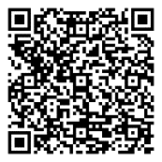
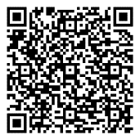

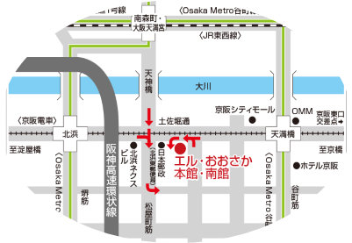
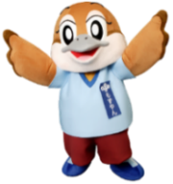
③こちらも実施中！「１/１５（木）開催：面接対策セミナー」 申込受付中
【主に知的障がい・発達障がいのある方向け】https://shigotofield.jp/events/260115_syokubataiken_am/
【主に精神障がい・身体障がいのある方向け】https://shigotofield.jp/events/260115_syokubataiken_pm/
参加無料
事前予約制

②参加企業への面接応募はこちら １２/９（火） １０：００から開始
応募後に求人票をメール等で送ります。応募はお一人あたり２社までです。定員を超えた場合、参加をお断りする場合があります。
https://lgpos.task-asp.net/cu/270008/ea/residents/procedures/apply/8263ad03-eac3-45ca-a5a9-516e7dbb05ba/start

２０２６年１月２０日(火)～２２日(木)１３：００～１７：００
応募について
①各参加企業の求人票確認はこちら １２/５（金） 10:00から開始
※本請求は面接会への応募ではありません。
https://lgpos.task-asp.net/cu/270008/ea/residents/procedures/apply/bf8c9ca3-b87d-4873-9f85-320330078215/start
Ⓒ2014 大阪府もずやん
会場までのアクセス
【応募締切】 令和８年１月９日（金)
※定員を超えた場合、お断りすることがあります

〇注意事項
・時間指定の予約制です。必ず事前にご応募ください。
・面接は個室等で行います。
・面接開始時間については、事前にメール等でお知らせいたします。
・面接会への参加には、OSAKAしごとフィールドへのご登録が必要です。
まだ登録していない方は、ご応募とあわせてOSAKAしごとフィールドにご登録いただきます。

参加企業：１０社
対象：就職をめざす障がいのある方
持ち物：履歴書、職務経歴書
京阪電車・OsakaMetro谷町線「天満橋駅」より西へ300ｍ
京阪電車・OsakaMetro堺筋線「北浜駅」より東へ500ｍ
会場：エル・おおさか本館11階（大阪市中央区北浜東３－１４）
第３回
◆参加企業の求人情報一覧◆
面接日 | 企業名 | 募集職種 | 就業場所 | 雇用形態 | 人数
１/２０  （火） | 株式会社カーポートマルゼン | 軽作業補助・清掃スタッフ | 堺市 | パートタイム | １人
１/２０  （火） | 近畿中央ヤクルト販売  株式会社 | 軽作業・事務スタッフ | 茨木市・貝塚市  兵庫県伊丹市  京都府京都市右京区 | パートタイム | ２人
１/２０  （火） | ＰＯＳＣＯ Ｊａｐａｎ ＰＣ 株式会社 | 作業スタッフ（鋼材の梱包等） | 泉大津市 | フルタイム（契） | １人
１/２１  （水） | 医療法人 橘会 | 事務補助員 | 大阪市東住吉区 | パートタイム | １人
１/２１  （水） | 関西レコードマネジメント株式会社 | 社内インフラエンジニアスタッフ | 大阪市北区 | フルタイム（正） | １人
１/２１  （水） | 社会医療法人 三宝会 | ①清掃スタッフ  ②看護補助員 | ①②  大阪市住之江区 | ①②パートタイム | ①②各１人
１/２１  （水） | 株式会社 第一管財 | 警備員 | 大阪府内居住地  近隣地区 | フルタイム（正） | ８人
１/２２  （木） | 学校法人 関西医科大学 | ①軽作業・清掃スタッフ  ②病院内運営サポートスタッフ  （シーツ交換等） | ①枚方市※出張勤務あり  ②守口市※他事業所調整可 | ①②パートタイム | ①②各２人
１/２２  （木） | 新晃工業 株式会社 | 一般・営業事務員 | 大阪市北区 | フルタイム（正） | １～２人
１/２２  （木） | 清水会グループ | ①介護・医療補助員  ②清掃スタッフ | ①②府内各施設  ※居住地を考慮 | ①②パートタイム | ①②各２人
※（正）：正社員、（契）：契約社員
応募後に詳細を記載した求人票をメール等でお送りします。ご確認をお願いいたします。


お問い合わせ先
大阪府商工労働部雇用推進室就業促進課障がい者雇用促進グループ
電話番号：06-6360-9077 FAX：06-6360-9079

